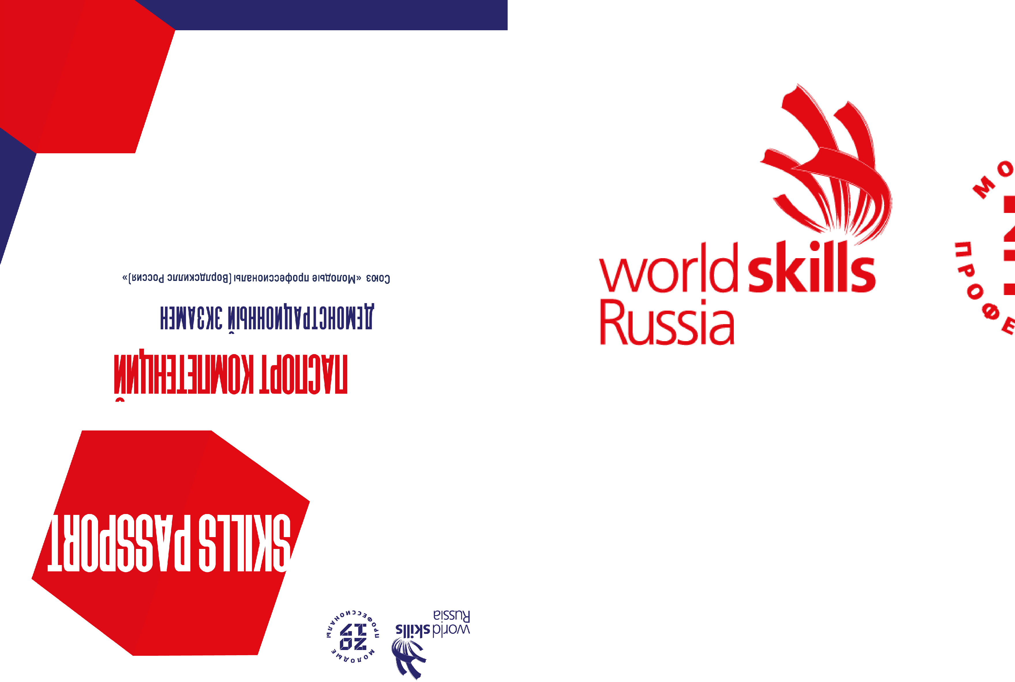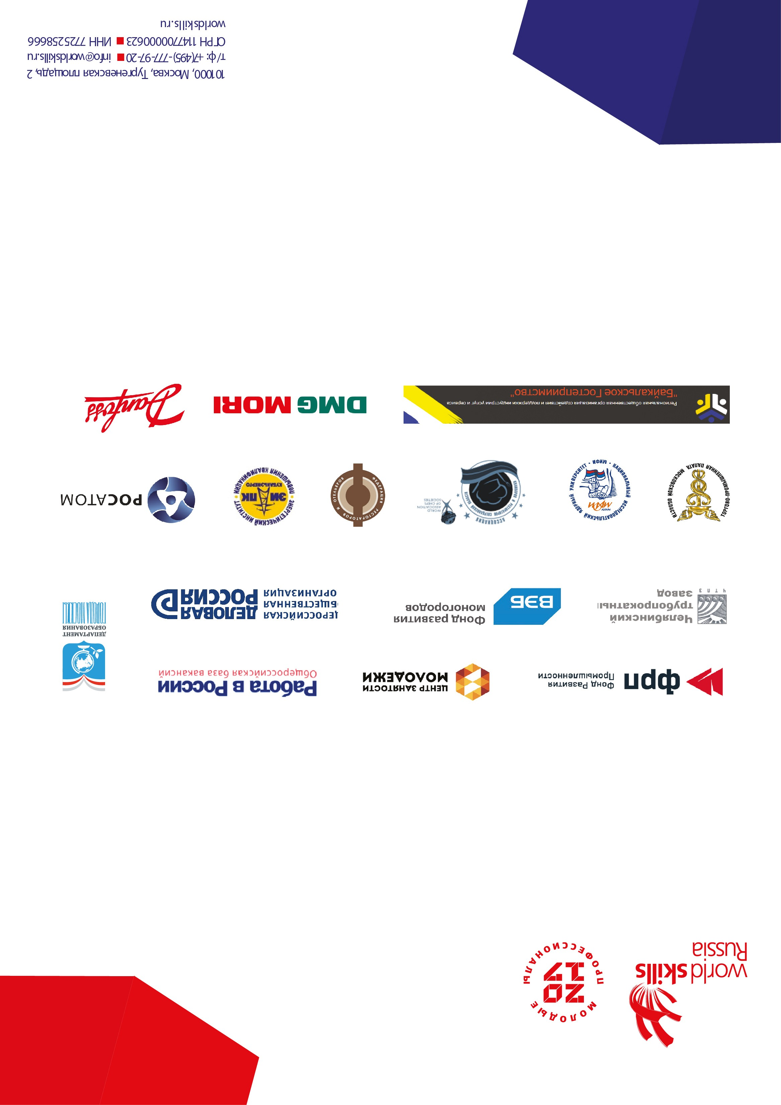

/*

Голошубова Екатерина Денисовна

РЕЗУЛЬТАТ ЭКЗАМЕНА

ID Документа R4_000004756
100
80
60
40

20

0
ПРОЦЕНТ ВЫПОЛНЕНИЯ ЗАДАНИЯ (%)

ДАТА РОЖДЕНИЯ 21.10.1997

КОМПЕТЕНЦИЯ R4 Дошкольное воспитание

ПРОФЕССИЯ/СПЕЦИАЛЬНОСТЬ Дошкольное образование

ОБРАЗОВАТЕЛЬНАЯ ОРГАНИЗАЦИЯ

МЕСТО ПРОВЕДЕНИЯ ДЕМОНСТРАЦИОННОГО ЭКЗАМЕНА ПО СТАНДАРТАМ ВОРЛДСКИЛЛС РОССИЯ

11.70 14.14 5.07
Примечание.
- уровень выполнения задания
- максимальный уровень задания

Модуль 1.Речевое развитие - 16.00 Модуль 2.Физическое развитие - 17.00
Модуль 3.Дидактическая игра и игры с развивающими материалами - 12.00

Результат демонстрационного экзамена по стандартам Ворлдскиллс Россия соответствует
30.91 баллам из возможных 45 баллов

Технический директор

Баллы

ЦЕНТР ПРОВЕДЕНИЯ ДЕМОНСТРАЦИОННОГО ЭКЗАМЕНА
Союза "Молодые профессионалы Ворлдскиллс Россия"
А.Ю. Тымчиков

